ФЕДЕРАЛЬНОЕ АГЕНТСТВО ЖЕЛЕЗНОДОРОЖНОГО ТРАНСПОРТА
Федеральное государственное бюджетное образовательное учреждение высшего образования
«Петербургский государственный университет путей сообщения
Императора Александра I»
(ФГБОУ ВО ПГУПС)

Кафедра «Водоснабжение, водоотведение и гидравлика»

РАБОЧАЯ ПРОГРАММА

дисциплины

«ФИЗИКО-ХИМИЧЕСКИЕ ОСНОВЫ ОЧИСТКИ СТОЧНЫХ ВОД И ИХ КОНТРОЛЬ» (Б1.В.ОД.7)

для направления
08.04.01 «Строительство»

по магистерской программе «Технология и сооружения для очистки сточных вод на предприятиях транспорта и в системах ЖКХ»

Форма обучения – очная

Санкт-Петербург
2016
Рабочая программа рассмотрена и обсуждена на заседании кафедры
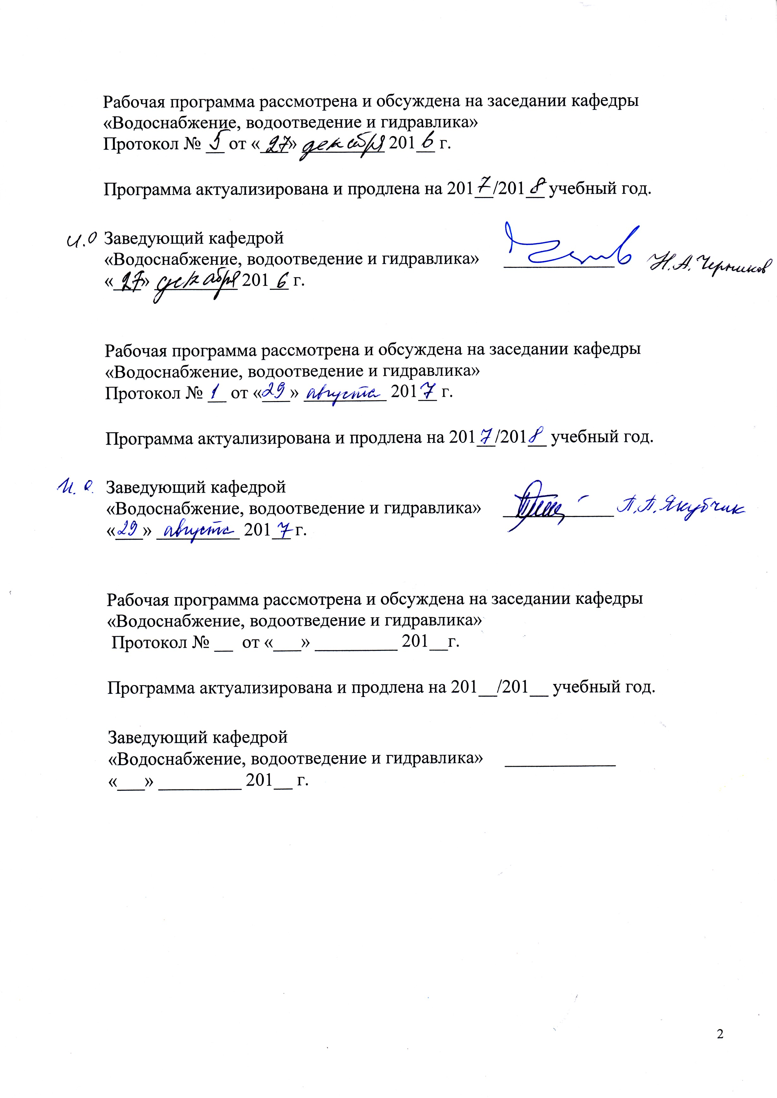
«Водоснабжение, водоотведение и гидравлика»
Протокол № __ от «___» _________ 201__ г.

Программа актуализирована и продлена на 201__/201__ учебный год.

Заведующий кафедрой  «Водоснабжение, водоотведение и гидравлика» | ____________
«___» _________ 201__ г.

Рабочая программа рассмотрена и обсуждена на заседании кафедры
«Водоснабжение, водоотведение и гидравлика»
Протокол № __ от «___» _________ 201__ г.

Программа актуализирована и продлена на 201__/201__ учебный год.

Заведующий кафедрой  «Водоснабжение, водоотведение и гидравлика» | ____________
«___» _________ 201__ г.

Рабочая программа рассмотрена и обсуждена на заседании кафедры
«Водоснабжение, водоотведение и гидравлика»
Протокол № __ от «___» _________ 201__г.

Программа актуализирована и продлена на 201__/201__ учебный год.

Заведующий кафедрой  «Водоснабжение, водоотведение и гидравлика» | ____________
«___» _________ 201__ г.

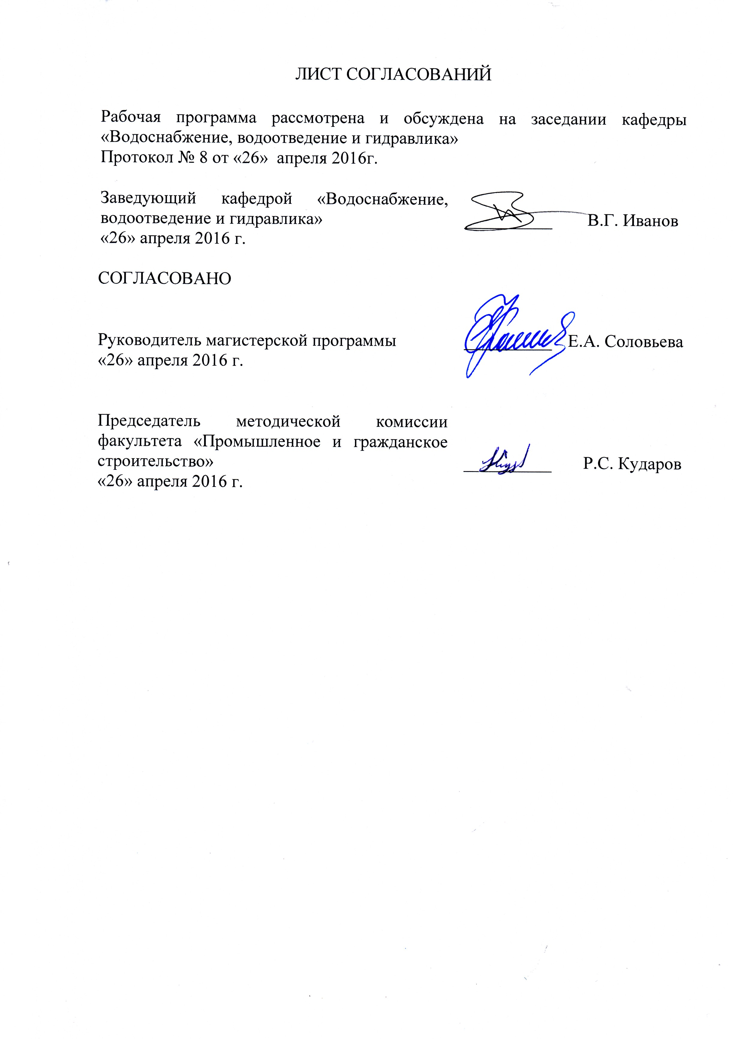
ЛИСТ СОГЛАСОВАНИЙ

Рабочая программа рассмотрена и обсуждена на заседании кафедры «Водоснабжение, водоотведение и гидравлика»
Протокол № 8 от «26» апреля 2016 г.

Заведующий кафедрой «Водоснабжение, водоотведение и гидравлика» | __________ | В.Г. Иванов
«26» апреля 2016 г.

СОГЛАСОВАНО

Руководитель магистерской программы | __________ | Е.А. Соловьева
«26» апреля 2016 г.
Председатель методической комиссии факультета «Промышленное и гражданское строительство» | __________ | Р.С. Кударов
«26» апреля 2016 г.

1. Цели и задачи дисциплины

Рабочая программа составлена в соответствии с ФГОС, утвержденным «30» октября 2014 г., приказ № 1419 по направлению 08.04.01 «Строительство» (уровень магистратуры), по дисциплине «Физико-химические основы очистки сточных вод и их контроль».
Целью изучения дисциплины является: подготовка магистров в области проектирования, строительства, эксплуатации очистных сооружений систем водоотведения.
Для достижения поставленной цели решаются следующие задачи:
- сбор и систематизация информационных и исходных данных для выбора технологии очистки и проектирования комплекса очистных сооружений с использованием физико-химических методов очистки сточных вод от промышленных объектов и населенных мест;
- расчет и конструирование сооружений для физико-химической очистки сточных вод;
- подготовка проектной и рабочей документации, оформления заключенных проектных и конструкторских работ;
- изучение и анализ научно-технической информации, отечественного и зарубежного опыта по профилю деятельности.

2. Перечень планируемых результатов обучения по дисциплине, соотнесенных с планируемыми результатами освоения основной образовательной программы

Планируемыми результатами обучения по дисциплине являются: приобретение знаний, умений.
В результате освоения дисциплины обучающийся должен:
ЗНАТЬ:
- нормативно-технические документы, регламентирующие условия проектирования, строительства и эксплуатации станций очистки систем водоотведения;
- методику расчёта и конструирования сооружений физико-химической очистки сточных вод;
- устройство сооружений для физико-химической очистки сточных вод различного происхождения.
УМЕТЬ:
- выбрать необходимый и достаточный для конкретных условий метод физико-химической очистки сточных вод, обеспечивающий охрану окружающей среды от загрязнений;
- проводить гидравлические и конструктивные расчёты основных сооружений физико-химической очистки сточных вод;
- подбирать необходимое вспомогательное оборудование.
ВЛАДЕТЬ:
- специальной терминологией и лексикой, методами расчёта и проектирования основных сооружений с использованием физико-химических методов очистки стоков; принципами контроля и оценки их состояния.
Приобретенные знания, умения, навыки, характеризующие формирование компетенций, осваиваемые в данной дисциплине, позволяют решать профессиональные задачи, приведенные в соответствующем перечне по видам профессиональной деятельности в п. 2.4 общей характеристики основной профессиональной образовательной программы (ОПОП).
Изучение дисциплины направлено на формирование следующих общекультурных компетенций (ОК):
- способность к абстрактному мышлению, анализу, синтезу (ОК-1);
- готовность к саморазвитию, самореализации, использованию творческого потенциала (ОК-3).
Изучение дисциплины направлено на формирование следующих общепрофессиональных компетенций (ОПК):
- способность использовать на практике навыки и умения в организации научно-исследовательских и научно-производственных работ, в управлении коллективом, влиять на формирование целей команды, воздействовать на ее социально-психологический климат в нужном для достижения целей направлении, оценивать качество результатов деятельности, способностью к активной социальной мобильности (ОПК-3);
- способность демонстрировать знания фундаментальных и прикладных дисциплин программы магистратуры (ОПК-4);
- способность использовать углубленные теоретические и практические знания, часть которых находится на передовом рубеже данной науки (ОПК-5);
- способность самостоятельно приобретать с помощью информационных технологий и использовать в практической деятельности новые знания и умения, в том числе в новых областях знаний, непосредственно не связанных со сферой деятельности, расширять и углублять свое научное мировоззрение (ОПК-6);
- способность демонстрировать навыки работы в научном коллективе, способностью порождать новые идеи (креативность) (ОПК-8);
- способность осознать основные проблемы своей предметной области, при решении которых возникает необходимость в сложных задачах выбора, требующих использования количественных и качественных методов (ОПК-9);
- способность и готовность ориентироваться в постановке задачи, применять знания о современных методах исследования, анализировать, синтезировать и критически резюмировать информацию (ОПК-10);
- способность и готовность проводить научные эксперименты с использованием современного исследовательского оборудования и приборов, оценивать результаты исследований (ОПК-11);
- способность оформлять, представлять и докладывать результаты выполненной работы (ОПК-12).
Изучение дисциплины направлено на формирование следующих профессиональных компетенций (ПК), соответствующих видам профессиональной деятельности, на которые ориентирована программа магистратуры:
инновационная, изыскательская и проектно-расчетная деятельность:
  - владение методами оценки инновационного потенциала, риска коммерциализации проекта, технико-экономического анализа проектируемых объектов и продукции (ПК-2);
научно-исследовательская и педагогическая деятельность:
- способность разрабатывать методики, планы и программы проведения научных исследований и разработок, готовить задания для исполнителей, организовывать проведение экспериментов и испытаний, анализировать и обобщать их результаты (ПК-5);
- способность разрабатывать физические и математические (компьютерные) модели явлений и объектов, относящихся к профилю деятельности (ПК-7).
Область профессиональной деятельности обучающихся, освоивших данную дисциплину, приведена в п. 2.1 общей характеристики ОПОП.
Объекты профессиональной деятельности обучающихся, освоивших данную дисциплину, приведены в п. 2.2 общей характеристики ОПОП.

3. Место дисциплины в структуре основной образовательной программы

Дисциплина «Физико-химические основы очистки сточных вод и их контроль» (Б1.В.ОД.7) относится к базовой части и является обязательной дисциплиной.

4. Объем дисциплины и виды учебной работы

Вид учебной работы | Всего часов | Семестр
Вид учебной работы | Всего часов | 2
Контактная работа (по видам учебных занятий) | 36 | 36
В том числе:
- лекции (Л) | 18 | 18
- практические занятия (ПЗ) | 18 | 18
- лабораторные работы (ЛР) | − | −
Самостоятельная работа (СРС) (всего) | 72 | 72
Контроль | − | −
Форма контроля знаний | З | З
Общая трудоемкость: час / з.е. | 108/3 | 108/3

5. Содержание и структура дисциплины

5.1 Содержание дисциплины

№ п/п | Наименование раздела дисциплины | Содержание раздела
Модуль 1. Введение
1 | Введение | Область применения и классификация методов физико-химической очистки сточных вод
Модуль 2. Способы физико-химической очистки
2 | Коагуляция и флокуляция | Использование коагуляции и флокуляции при очистке стоков
3 | Флотация | Основы очистки сточных вод с использованием флотации. Виды флотации
4 | Сорбция | Сорбционная очистка сточных вод. Адсорбция, абсорбция, хемосорбция. Виды сорбентов
5 | Ионный обмен | Основы очистки сточных вод с использованием ионного обмена. Схемы процесса
6 | Другие способы физико-химической очистки | Основы экстракции, эвапорации.  Выпаривание, испарение и кристаллизация
7 | Химические методы очистки | Использование нейтрализации и окисления.  Электрохимическая очистка сточных вод.
Модуль 3. Контроль
8 | Контроль физико-химической очистки | Контроль и оценка работы сооружений при использовании физико-химических методов очистки сточных вод

5.2 Разделы дисциплины и виды занятий

№п/п | Наименование раздела дисциплины | Л | ПЗ | ЛР | СРС
1 | Введение | 2 | 2 | − | 8
2 | Коагуляция и флокуляция | 2 | 4 | − | 8
3 | Флотация | 2 | 4 | − | 8
4 | Сорбция | 4 | 4 | − | 10
5 | Ионный обмен | 2 | 2 | − | 8
6 | Другие способы физико-химической очистки | 2 | − | − | 10
7 | Химические методы очистки | 2 | 2 | − | 10
8 | Контроль физико-химической очистки | 2 | − | − | 10
 | Итого: | 18 | 18 | − | 72

6. Перечень учебно-методического обеспечения для самостоятельной работы обучающихся по дисциплине

№  п/п | Наименование раздела | Перечень учебно-методического обеспечения
1 | Введение | - Водоснабжение и водоотведение промышленных предприятий: учебное пособие / В. Г. Иванов, Н. А. Черников; Федер. агентство ж.-д. трансп., ПГУПС. - [3-е изд., перераб. и доп.]. - Санкт-Петербург: ПГУПС: ОМ-Пресс, 2013. - 591 с.  - СП 32.13330.2012. Канализация. Наружные сети и сооружения. Актуализированная редакция СНиП 2.04.03–85 [Текст]. – М. : Минрегион России, 2012. - 90 с.  - Технический справочник по обработке воды [Текст] : в 2 т. Т. 1 / Degremont, Водоканал СПб ; ред. : М. И. Алексеев, В. Г. Иванов, Н. А. Черников и др. - 2-е изд. - СПб. : Новый журнал, 2007. – LXV с., 775 с.  - Технический справочник по обработке воды [Текст] : в 2 т. Т. 2 / Degremont, Водоканал СПб ; ред.: М. И. Алексеев, В. Г. Иванов, Н. А. Черников. - 2-е изд. - СПб. : Новый журнал, 2007. - LVII с., С. 777-1696 с.  - Иванов В.Г., Черников Н.А. Отведение и очистка производственно-дождевых сточных вод железнодорожной станции: Методические указания. – СПб.: ФГБОУ ВПО ПГУПС, 2014. – 65 с.
2 | Коагуляция и флокуляция
3 | Флотация
4 | Сорбция
5 | Ионный обмен
6 | Другие способы физико-химической очистки
7 | Химические методы очистки
8 | Контроль физико-химической очистки

7. Фонд оценочных средств для проведения текущего контроля успеваемости и промежуточной аттестации обучающихся по дисциплине

Фонд оценочных средств по дисциплине «Физико-химические основы очистки сточных вод и их контроль» является неотъемлемой частью рабочей программы и представлен отдельным документом, рассмотренным на заседании кафедры «Водоснабжение, водоотведение и гидравлика» и утвержденным заведующим кафедрой.

8. Перечень основной и дополнительной учебной литературы, нормативно-правовой документации и других изданий, необходимых для освоения дисциплины

8.1 Перечень основной учебной литературы, необходимой для освоения дисциплины
- Водоснабжение и водоотведение промышленных предприятий: учебное пособие [Текст] / В. Г. Иванов, Н. А. Черников; Федер. агентство ж.-д. трансп., ПГУПС. - [3-е изд., перераб. и доп.]. - Санкт-Петербург: ПГУПС: ОМ-Пресс, 2013. - 591 с. - ISBN 978-5-7641-0243-6.

8.2 Перечень дополнительной учебной литературы, необходимой для освоения дисциплины
- Яковлев, С. И. Водоотведение и очистка сточных вод [Текст] : Учебник для вузов / С. И. Яковлев, Ю. В. Воронов ; ред. Ю. В. Воронов. - 2-е изд., перераб. и доп. - М. : АСВ, 2002. - 703 c. : ил. - ISBN 5-93093-119-4.
- Водоотводящие системы промышленных предприятий [Текст]: конспект лекций / В. Г. Иванов, Н. А. Черников. - 2-е изд., перераб. и доп.. - СПб.: ОМ-Пресс, 2007. - 239 с.: ил. - ISBN 5-901739-42-6.

8.3 Перечень нормативно-правовой документации, необходимой для освоения дисциплины
- СП 32.13330.2012. Канализация. Наружные сети и сооружения. Актуализированная редакция СНиП 2.04.03–85 [Текст]. – М. : Минрегион России, 2012. - 85 с.

8.4 Другие издания, необходимые для освоения дисциплины

- Алексеев Е. В. Физико-химическая очистка сточных вод [Текст] : учеб. пособие для вузов. - М. : Изд-во АСВ, 2007. - 247 с. - ISBN 978-5-93093-511-0.
- Водоотведение и очистка сточных вод [Текст] : учеб. / Ю. В. Воронов. - 5-е изд., перераб. и доп. – М. : Изд-во АСВ, 2009. – 760 с. – ISBN 978-5-93093-119-4.
- Технический справочник по обработке воды [Текст] : в 2 т. Т. 1 / Degremont, Водоканал СПб ; ред. : М. И. Алексеев, В. Г. Иванов, Н. А. Черников и др. - 2-е изд. - СПб. : Новый журнал, 2007. – LXV с., 775 с. : ил. - ISBN 5-901336-05-4.
- Технический справочник по обработке воды [Текст] : в 2 т. Т. 2 / Degremont, Водоканал СПб ; ред.: М. И. Алексеев, В. Г. Иванов, Н. А. Черников. - 2-е изд. - СПб. : Новый журнал, 2007. - LVII с., С. 777-1696 с. : ил. - ISBN 5-901336-05-4.
- Отведение и очистка производственно-дождевых сточных вод железнодорожной станции [Текст]: методические указания к курсовому и дипломному проектированию / В. Г. Иванов, Н. А. Черников; ФГБОУ ВПО ПГУПС. - Санкт-Петербург: ФГБОУ ВПО ПГУПС, 2014. - 65 с.

9. Перечень ресурсов информационно-телекоммуникационной сети «Интернет», необходимых для освоения дисциплины

- Личный кабинет обучающегося и электронная информационно-образовательная среда. [Электронный ресурс]. – Режим доступа: http://sdo.pgups.ru/ (для доступа к полнотекстовым документам требуется авторизация).
- Электронно-библиотечная система ЛАНЬ [Электронный ресурс]. Режим доступа: https://e.lanbook.com/books — Загл. с экрана;
- Официальный сайт информационной сети ТЕХЭКСПЕРТ [Электронный ресурс] - Режим доступа: http://www.cntd.ru/, свободный— Загл. с экрана.

10. Методические указания для обучающихся по освоению дисциплины

Порядок изучения дисциплины следующий:
- Освоение разделов дисциплины производится в порядке, приведенном в разделе 5 «Содержание и структура дисциплины». Обучающийся должен освоить все разделы дисциплины с помощью учебно-методического обеспечения, приведенного в разделах 6, 8 и 9 рабочей программы.
- Для формирования компетенций обучающийся должен представить типовые контрольные задания или иные материалы, необходимые для оценки знаний, умений, навыков, предусмотренные текущим контролем (см. фонд оценочных средств по дисциплине).
- По итогам текущего контроля по дисциплине, обучающийся должен пройти промежуточную аттестацию (см. фонд оценочных средств по дисциплине).

11. Перечень информационных технологий, используемых при осуществлении образовательного процесса по дисциплине, включая перечень программного обеспечения и информационных справочных систем

При осуществлении образовательного процесса по дисциплине используются следующие информационные технологии:
- технические средства (компьютерная техника проектор);
- методы обучения с использованием информационных технологий (демонстрация мультимедийных материалов);
- электронная информационно-образовательная среда Петербургского государственного университета путей сообщения Императора Александра I [Электронный ресурс]. – Режим доступа: http://sdo.pgups.ru.
Дисциплина обеспечена необходимым комплектом лицензионного программного обеспечения, установленного на технических средствах, размещенных в специальных помещениях и помещениях для самостоятельной работы в соответствии с расписанием занятий.
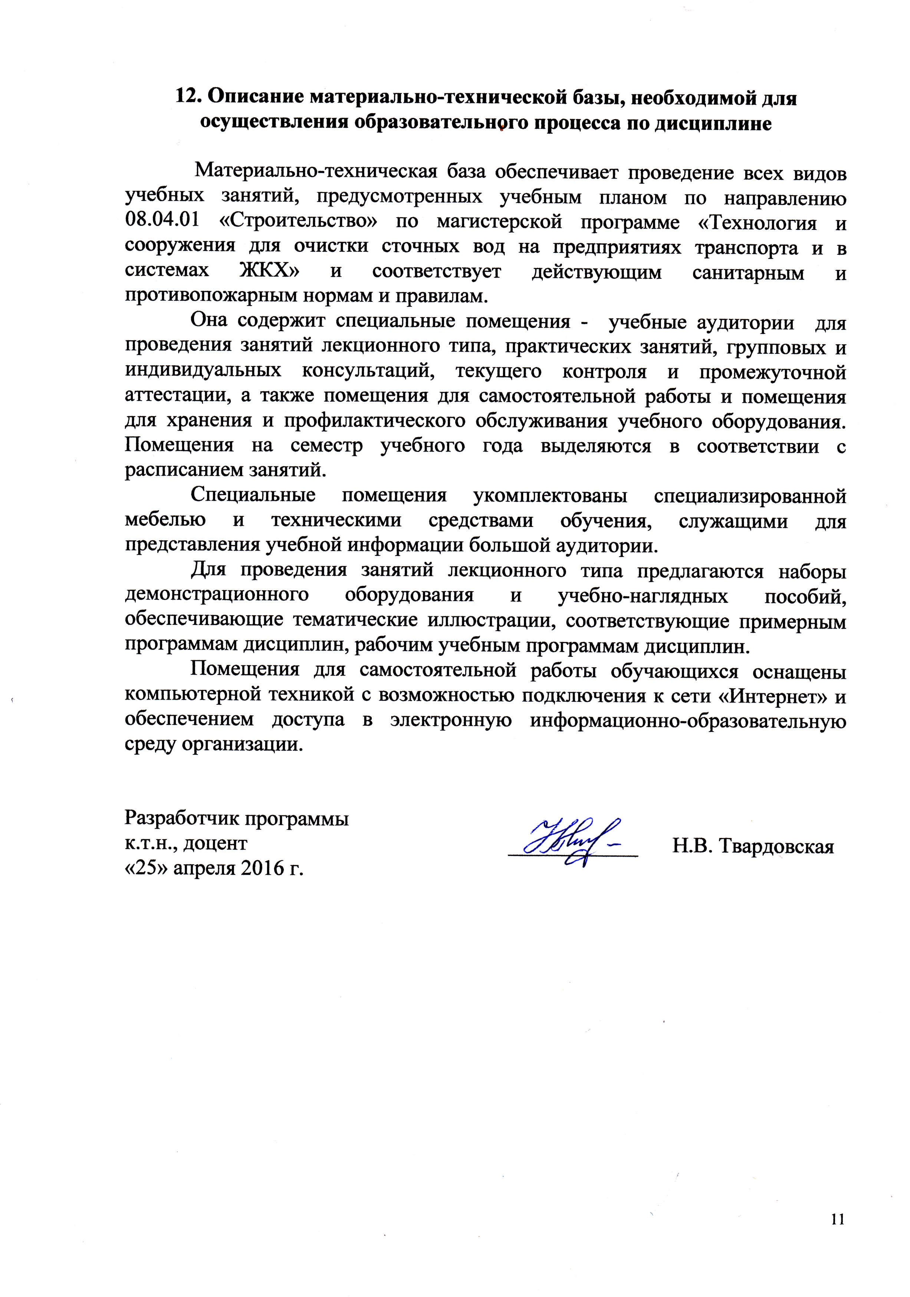
12. Описание материально-технической базы, необходимой для осуществления образовательного процесса по дисциплине

Материально-техническая база обеспечивает проведение всех видов учебных занятий, предусмотренных учебным планом по направлению 08.04.01 «Строительство» по магистерской программе «Технология и сооружения для очистки сточных вод на предприятиях транспорта и в системах ЖКХ» и соответствует действующим санитарным и противопожарным нормам и правилам.
Она содержит специальные помещения - учебные аудитории для проведения занятий лекционного типа, практических занятий, групповых и индивидуальных консультаций, текущего контроля и промежуточной аттестации, а также помещения для самостоятельной работы и помещения для хранения и профилактического обслуживания учебного оборудования. Помещения на семестр учебного года выделяются в соответствии с расписанием занятий.
Специальные помещения укомплектованы специализированной мебелью и техническими средствами обучения, служащими для представления учебной информации большой аудитории.
Для проведения занятий лекционного типа предлагаются наборы демонстрационного оборудования и учебно-наглядных пособий, обеспечивающие тематические иллюстрации, соответствующие примерным программам дисциплин, рабочим учебным программам дисциплин.
Помещения для самостоятельной работы обучающихся оснащены компьютерной техникой с возможностью подключения к сети «Интернет» и обеспечением доступа в электронную информационно-образовательную среду организации.

Разработчик программы  к.т.н., доцент | ____________ | Н.В. Твардовская
«25» апреля 2016 г.

